
Amaç
Thread Yönetimi
Laboratuvar Uygulamaları 06
Dr.Öğr.Üyesi Selman HIZAL

İŞLETİM SİSTEMLERİ
Uygulama Tarihi:
6. Hafta
Thread yardımıyla hesaplama işlemlerini hızlandırmak.
Kazanımlar
Thread kullanarak basit hesaplama işlemlerini yapabilmek

Min, Ortalama, Max Hesapla
Thread kullanarak basit hesaplama işlemlerini (Minimum, Ortalama, Maksimum) yapabilmek için bir Java programı yazılacaktır. Kullanıcıdan istenecek sayısal değerlerle konsol üzerinden parametre olarak okunacaktır. Girilen sayılar arasından minimum, ortalama ve maksimum değerler ayrı threadler ile hesaplanarak ekrana sonuçları verilecektir.
Hatırlatma: Java projenizin geliştirme ortamında uygulamanız çalıştırılırken parametre girmek için, proje özellikleri kısmından aşağıdaki gibi Run kategorisine gelip Arguments kısmından parametrelerinizi girerek denemeler yapabilirsiniz.
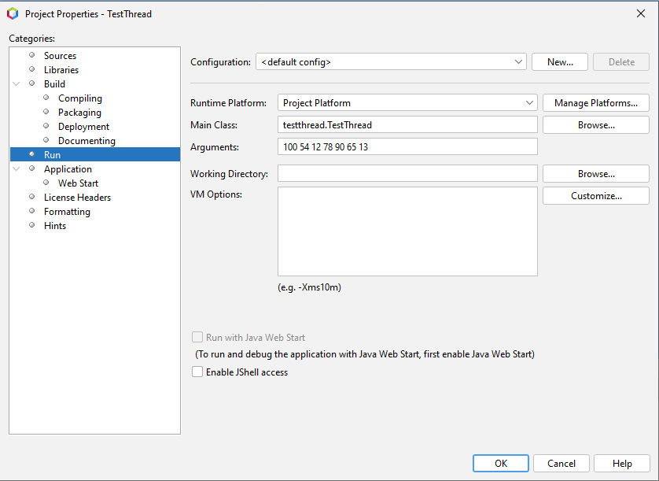

package testthread;

/**
*
* @author Selman HIZAL
*/
public class TestThread {

/**
* Main method
*/
public static void main(String[] args) throws InterruptedException {
ortalama x1 = new ortalama(args);
min x2 = new min(args);
max x3 = new max(args);
x1.start();
x2.start();
x3.start();
}
}

class ortalama extends Thread {

String[] a;
double ortalama;
double toplam;

public ortalama(String[] k) {
a = k;

}

public void run() {
for (int i = 0; i < a.length; i++) {
toplam += Double.parseDouble(a[i]);
}
ortalama = toplam / a.length;
System.out.println("ortalama=" + ortalama);
}
}

class min extends Thread {

String[] a;
double minimum;

public min(String[] k) {
a = k;
}

public void run() {
minimum = Double.parseDouble(a[0]);
for (int i = 1; i < a.length; i++) {
if (Double.parseDouble(a[i]) < minimum) {
minimum = Double.parseDouble(a[i]);
}

}
System.out.println("min=" + minimum);
}

}

class max extends Thread {

String[] a;
double maximum;

public max(String[] k) {
a = k;

}

public void run() {

maximum = Double.parseDouble(a[0]);
for (int i = 1; i < a.length; i++) {
if (Double.parseDouble(a[i]) > maximum) {
maximum = Double.parseDouble(a[i]);
}

}
System.out.println("max=" + maximum);
}
}

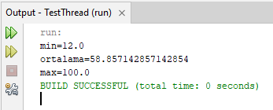

Hatırlatma: Java projenizi başarılı bir şekilde derlediğinizde dist klasörü içerisinde *.jar olacak şekilde dosyalarınız oluşturulacaktır.
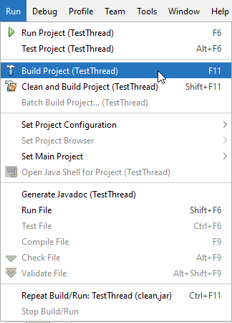
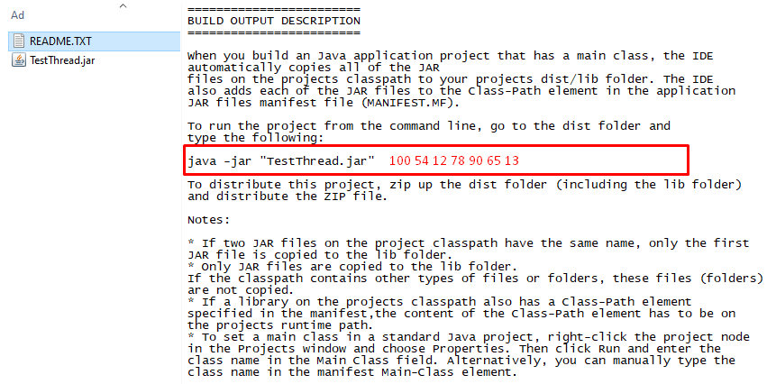
İlgili klasöre geldiğinizde, windows dosya gezgini için dosya yolunun gösterildiği üst kısma tıklayarak cmd yazarak bir MS-DOS komut istemi açınız.
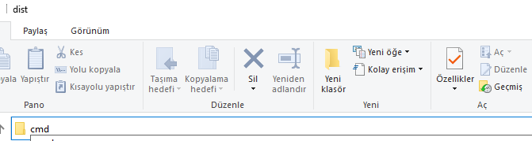
Aşağıdaki gibi bulunduğunuz klasör konumunda bir komut penceresi açılacaktır.
java -jar "TestThread.jar" 100 54 12 78 90 65 13 komutunu girdiğinizde programınız çalışarak ekrana sonuçları gösterecektir.
